**Задания для подготовки обучающихся 9 классов**

**к итоговой аттестации по географии**

**Часть А**

**Инструкция:** Вам предлагаются задания с одним правильным ответом из четырех предложенных. Выбранный ответ необходимо обвести кружком.

1. Покажите отца науки «География»:

А) Эротосфен

В) Бехайм

С) Страбон

Д) Меркатор [1]

Внимательно изучите рисунок -1

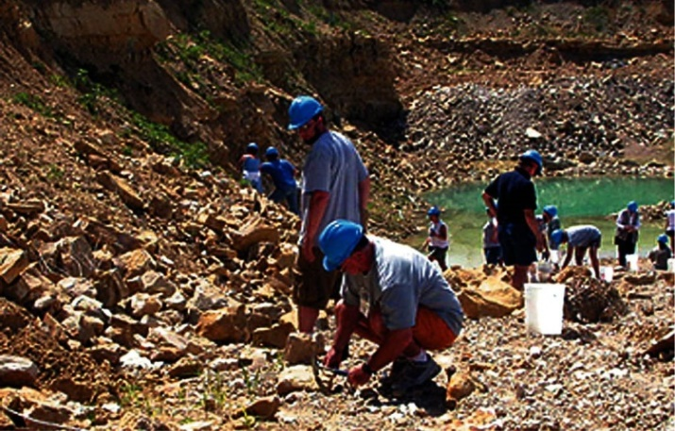

**Рисунок 1**

2. Используя рисунок 1, определите, к какому типу географического метода исследования она относится.

А) географическое моделирование

Б) удаленный мониторинг

В) полевые исследования

Г) картографический метод [1]

Внимательно изучите рисунок -2

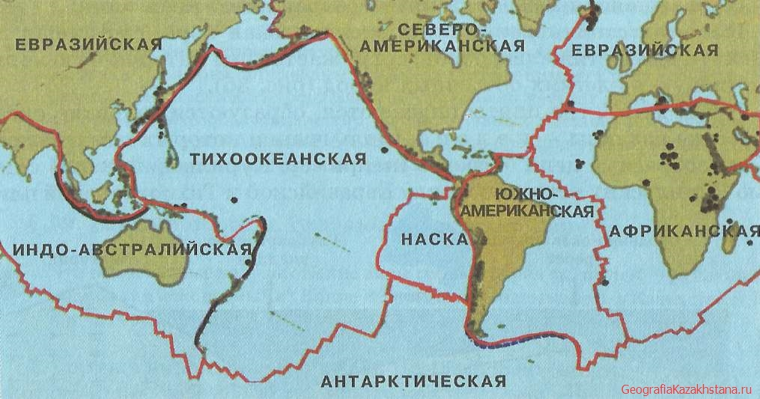

**Рисунок 2**

3. Используя рисунок 2, обозначьте гору, образовавшуюся в результате столкновения Евразийской и Индо-Австралийской литосферных плит.

А) Анды

В) Гималай

С) Кардильеры

Д)Альпы [1]

4. Определить равнину, занимающую юго-Западную, южную части территории Казахстана.

А) Западная Сибирь

В) Мангистау

С) Сарыарка

Д) Туран [1]

5. Покажите летчика, открывшего в нашей стране залежи железа.

А) В.Р.Берг

В) Ш.ШУалиханов

С) М.Г.Сургутанов

Д) И.В.Мушкетов [1]

6. Определите, на сколько эпох делится история развития Земли согласно геохронологической таблице.

А) 2

В) 5

С) 7

Д) 9 [1]

7. Укажите, в какой части умеренного климатического пояса расположена территория Казахстана.

А) юг

Б) центр

В) север

Г) восток [1]

8. Укажите, что он не относится к земельным объектам.

А) ледники

В) море

В) озеро

Г) подземные воды [1]

Внимательно изучите рисунок -3

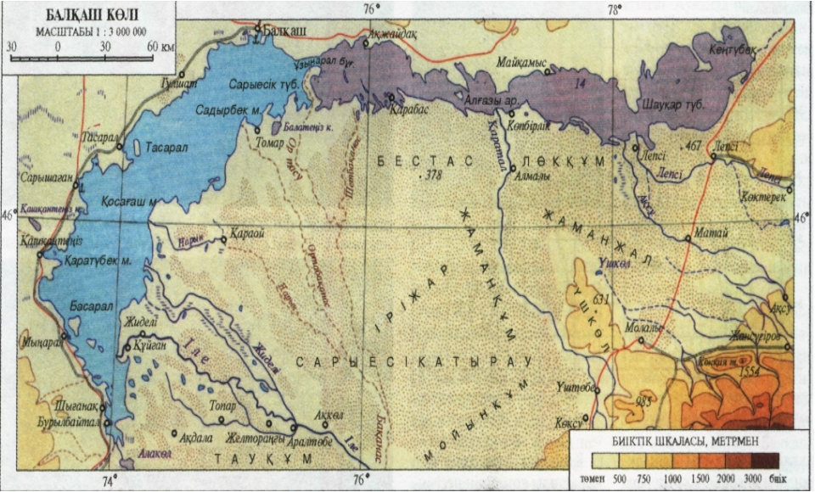

**Рисунок 3**

9. По рисунку 3 определите, какая часть озера Балхаш соленая:

A. Западная

B. Восточная

C. Северная

D. Южная [1]

10. Укажите, в какой природной зоне наиболее распространены плодородные черноземы.

А) тайга

В) тундра

С) полупыстынная

Д) степная [1]

Внимательно изучите рисунок -4

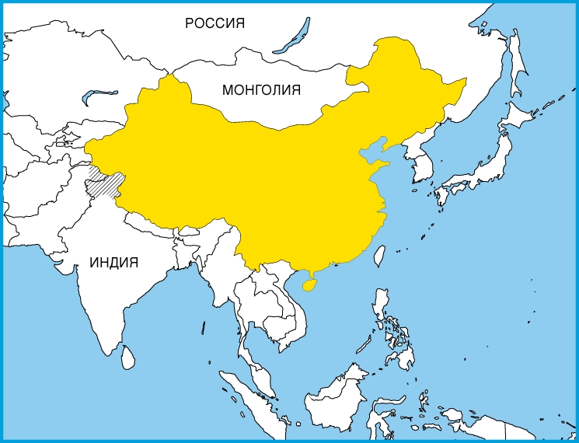

**Рисунок 4**

11. Используя рисунок 4 отметьте, какая демографическая политика проводится в стране, окрашенной в особый цвет

А) 1 семья, 1 ребенок

Б) двое детей у нас обоих

В) многодетная семья

Г) повысить рождаемость [1]

12. Назовите разницу между количеством иммигрантов и эмигрантов.

А) политика

В) промилле

С) сальдо

Д) естественный прирост [1]

13. Укажите количество городов Казахстана.

А) 80

В) 85

С) 87

Д) 89 [1]

14. Перечислите крупнейшие месторождения поваренной соли в Казахстане.

А) озеро Жаксыкылыш, Кызылординская область

Б) Восточно-Казахстанская область, озеро Зайсан

В) Мангистауская область, Каспийское море

Г) Озеро Алаколь, Алматинская область [1]

15. Выберите город, в котором расположены предприятия кондитерского производства страны.

А) Алматы, Тараз, Шымкент

Б) Туркестан, Актобе, Урал

В) Алматы, Караганда, Костанай

Г) Костанай, Павлодар, Астана [1]

**Часть B**

**Инструкция:** Вам предлагаются задания, на которые Вам необходимо дать краткий ответ.

16. Назовите экономический район, где хорошо развито оленеводство.

_____________________________________________________________________ [1]

Внимательно изучите рисунок -5

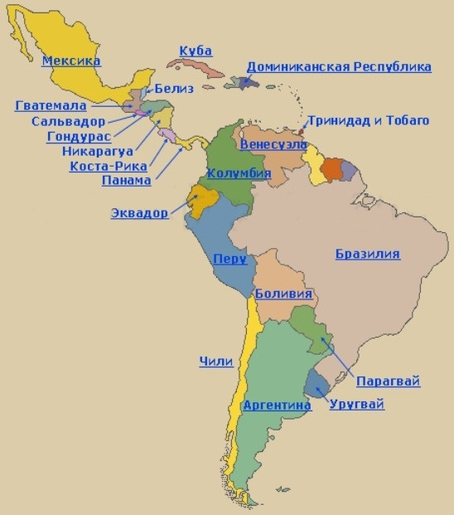

**Рисунок 5**

17. Используя рисунок 5, назовите форму правления, которой нет в Латинской Америке.

_______________________________________________________________________ [1]

18. Запишите название предмета, который будет выставлен на аукцион.

__________________________________________________________________________ [1]

Внимательно изучите рисунок -6

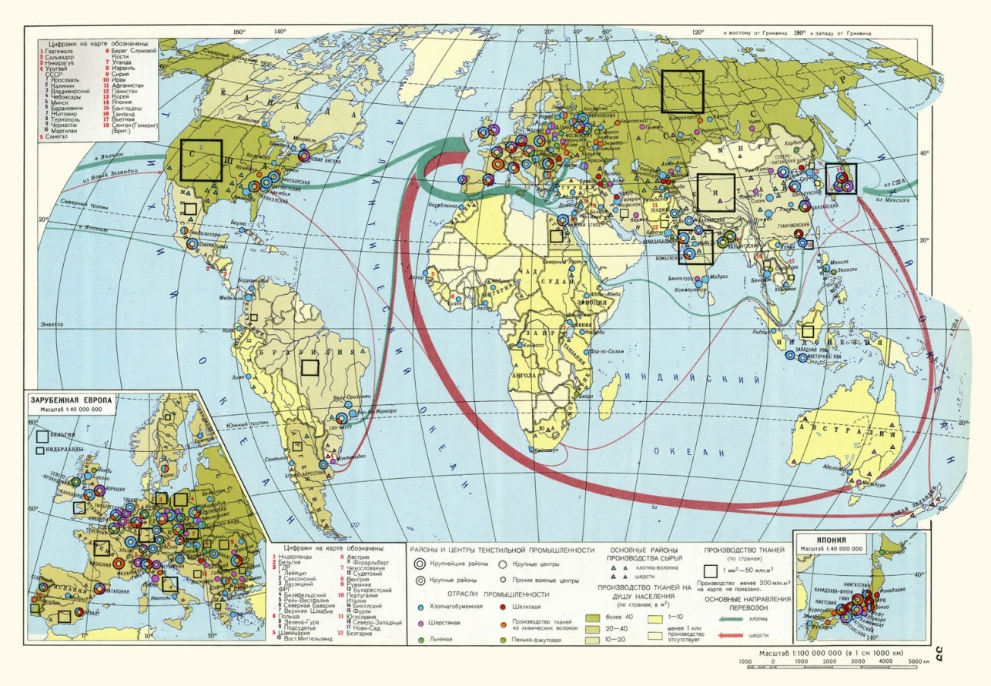

**Рисунок 6**

19. Используя рисунок 6, определите, для каких стран характерен уровень развития сферы услуг.

__________________________________________________________________________ [1]

Внимательно изучите рисунок - 7

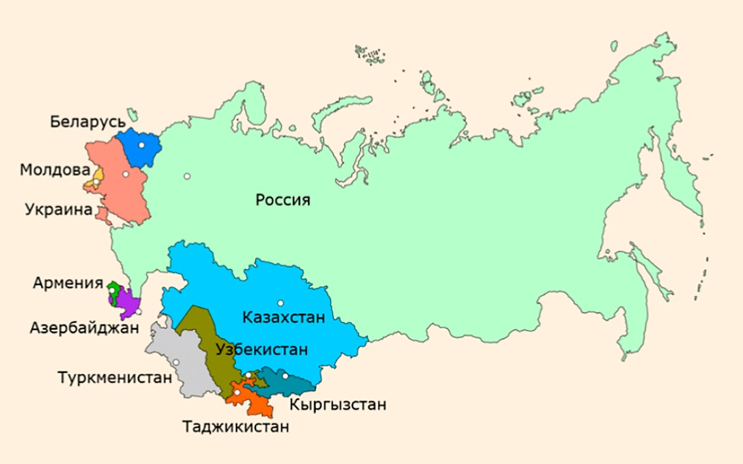

Рисунок 7

20. А) Используя рисунок 7, назовите организацию, созданную в результате распада СССР.

_______________________________________________________________________ [1]

В) Назовите 2 страны, которые добровольно вышли из состава СНГ

_______________________________________________________________________________________________________________________________________________________[2]

С) Напишите страны, входящие в таможенный союз СНГ.

___________________________________________________________________________________________________________________________________________________ [2]

Внимательно изучите рисунок - 8

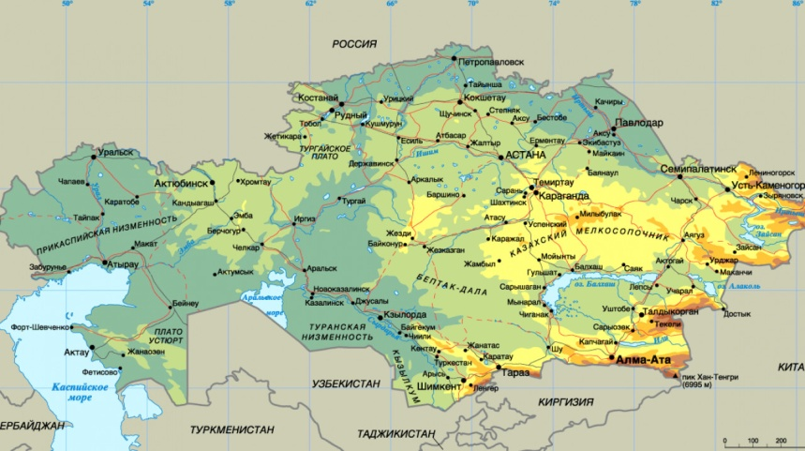

**Рисунок** **8**

21. А) Покажите богатый нефтью регион Казахстана, используя рисунок 8.

-------------------------------------------------- ------------------------------------[1]

Б) Запишите города, в которых расположены нефтеперерабатывающие заводы в северных и южных экономических районах

___________________________________________________________________________

__________________________________________________________________________[2]

В) Укажите пути транспортировки нефти. Приведите три примера экологических проблем при транспортировке

______________________________________________________________________________________________________________________________________________________ [3]